MUJER
25 DE NOVIEMBRE

CAMPAÑA CONTRA LA VIOLENCIA

Enviado por Haydeé Dessal especial para Villa Crespo Digital

VIOLENCIA CONTRA LAS MUJERES

25 de noviembre del 2009

Polémica campaña contra la violencia incentiva a golpear a una mujer

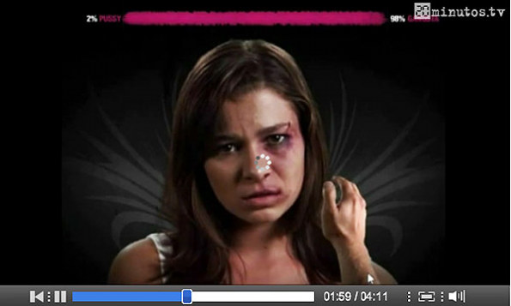
Una atípica campaña contra los malos tratos causa un revuelo mundial: Hit de Bitch (Golpea a la p…) creada por una ONG danesa es un videojuego de internet en el que el objetivo es golpear a la chica, quien insulta mientras recibe las bofetadas.
Al llegar al 100%, la mujer, que ha ido acumulando moretones a lo largo de la partida, cae al suelo y aparece el siguiente mensaje: 100% idiota.
El juego consiste en una visión subjetiva de un brazo de hombre que golpea una y otra vez -con el mouse, o con la propia mano desde una webcam- a una chica que le provoca con insultos en su lengua natal. Con cada golpe, la chica aparece con más heridas en su cara.
La campaña ha suscitado tanta polémica que los responsables se han visto obligados a limitar a usuarios fuera de Dinamarca debido al tráfico excesivo registrado en la web.
La impactante campaña pretende frenar la violencia machista, pero de momento lo que ha conseguido es que decenas de organizaciones y foros pidan su retirada porque consideran que es tan reprobable como los malos tratos y que en vez de concienciar lo que consigue es incitar a la violencia.
La campaña, que sigue activa para los usuarios daneses, trata de dar con suma dureza una visión realista e impactante de un problema grave. La polémica, sin embargo, está servida porque desde varios foros de información internacionales en los que se hacían eco de esta campaña se criticaba el hecho de que ésta pueda ser tan reprobable como la propia violencia.
La organización fundada por Kirsten Raffel Hermansen en 2002 se formó para ayudar a niños que viven en familias con problemas de violencia doméstica y ha lanzado varias campañas informativas dirigidas especialmente a los más pequeños y también a los adolescentes. Entre ellas destaca la de un libro para niños titulado ‘Duele cuando papá golpea a mamá’, que va ya por su quinta edición y ha sido distribuido en centros de ayuda psicológica, guarderías y residencias infantiles.

Caracteres: 2197

